1. El comando df, lista información de los file system, por ejemplo el espacio usado.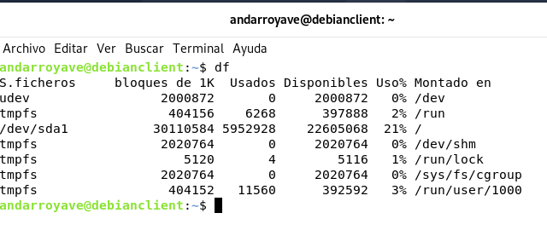

2.El comando top, lista los procesos actuales y brinda información de el uso de recursos de CPU y memoria.

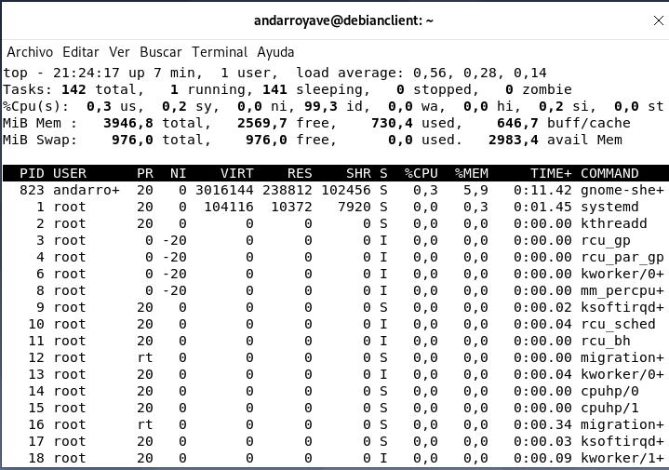

3. El comando apt-get upgrade, actualiza los paquetes ya instalados.

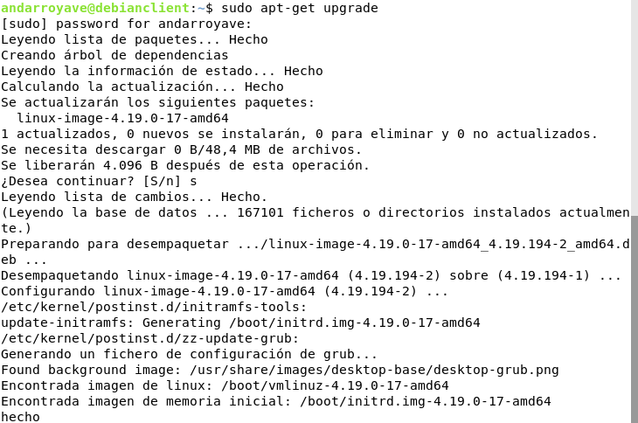

4. El comando apt-get install cowsay, instala la aplicación cowsay

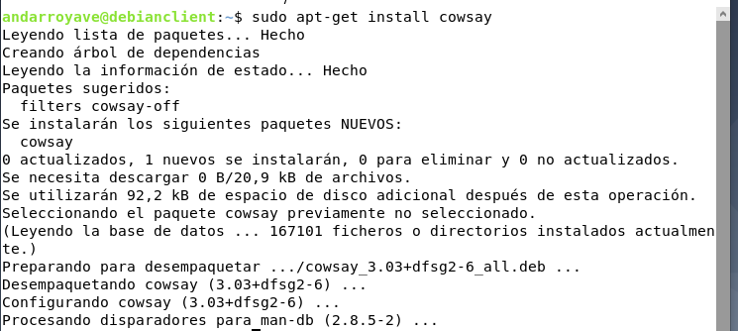

5. El comando cowsay “Hola mundo” imprime en pantalla el texto ingresado, pero con la viñeta de una vaca. Esta aplicación tiene otras opciones que se pueden acceder a través de parámetros en el comando.

